NOTA DE PRENSA

Honduras 2020
Conocen en Francia las ventajas de hacer negocios con Honduras
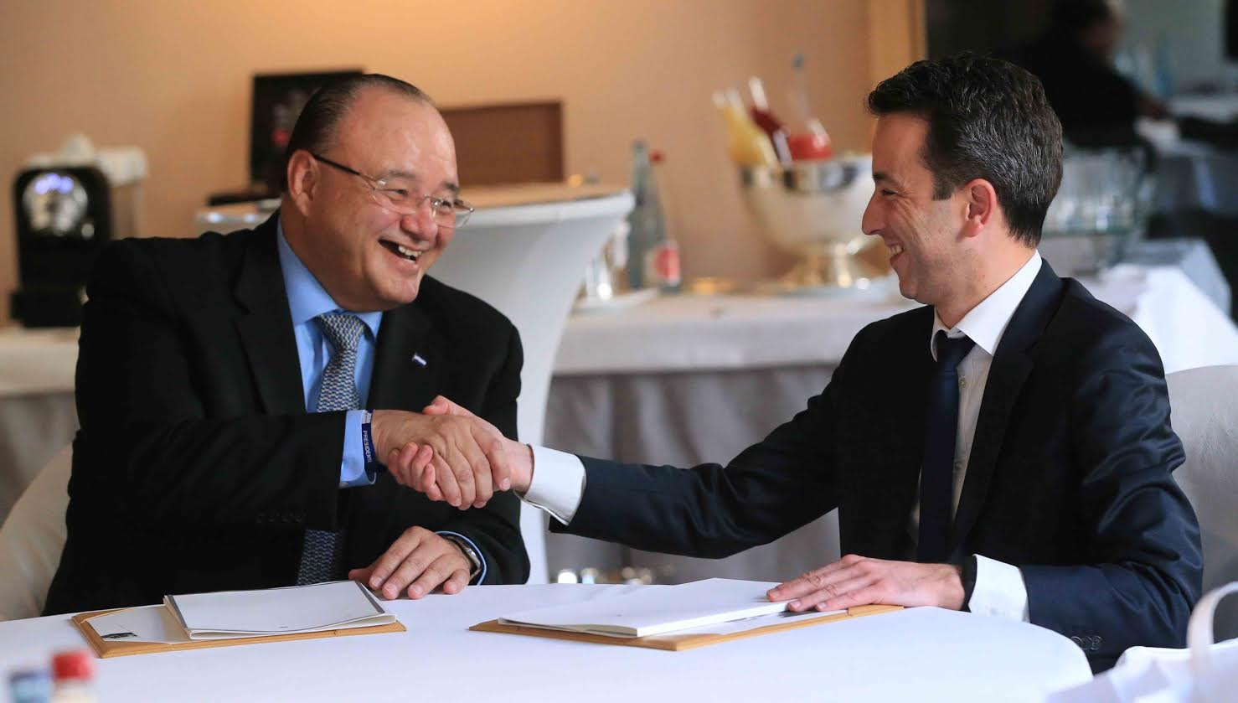
- Delegación de Honduras se reunió con ejecutivos de Proparco, una agencia francesa para el desarrollo que da asistencia a empresas e instituciones.

París (Francia), 6 de diciembre. Con el fin de atraer más inversión extranjera, una delegación del Gobierno de Honduras se ha reunido este martes con altos ejecutivos de empresas e instituciones francesas.
Durante el encuentro, el ministro de Insep, Roberto Ordóñez; el director de la Oficina Presidencial de Seguimiento, Alfredo Cantero, y la embajadora de Honduras en Francia, Eleonora Ortez, expusieron a ejecutivos franceses el Programa Nacional de Desarrollo y Crecimiento Económico Honduras 2020, el cual ofrece oportunidades de inversión en seis grandes sectores económicos.
Con este programa Honduras potencia los sectores de la maquila textil, el turismo, la manufactura intermedia de arneses y autopartes, los servicios de apoyo a negocios (call center), la agroindustria y vivienda.
La meta es generar 600,000 empleos en un periodo de cinco años e inversiones superiores a los 13,000 millones de dólares.
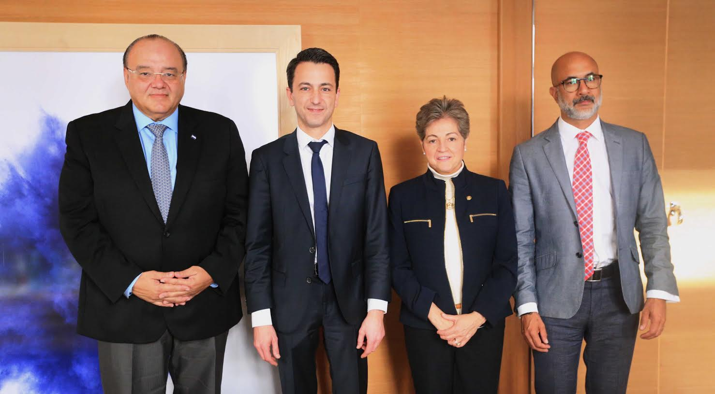
Se expuso que el país trabaja aceleradamente para convertirse en el Centro Logístico de América, aprovechando niveles óptimos de crecimiento económico (de 3.8 a 4%) y su posición geográfica privilegiada en el corazón del continente.
Sumado a ello, Honduras tiene ahora una economía robusta y ordenada, con altas calificaciones de riesgo crediticio certificadas por evaluadoras internacionales como Moody’s y Standard & Poors.
Además, organizaciones como Transparencia Internacional han certificado en su último informe que Honduras ha escalado en dos años 28 escalones, siendo hoy un país más transparente y que lucha contra la corrupción.
En materia de seguridad, Honduras ha reducido en apenas dos años más de 20 puntos la tasa de homicidios, logrando con ello dejar el sótano como uno de los países más violentos del mundo. El Índice Global de Paz también ha certificado la reducción sustancial de las muertes violentas.
Las reuniones
En horas de la tarde, la delegación hondureña sostuvo un encuentro con Gregory Clemente, director general de Proparco, que es la filial de la Agencia Francesa de Desarrollo (AFD) dedicada al sector privado y el desarrollo del sur desde hace casi 40 años.
Ordóñez dijo que “hemos tenido la oportunidad de decirles que tenemos una ruta clara al desarrollo y que tenemos el mejor clima de negocios en la región”.
“Ellos están muy interesados en áreas como el turismo, los agronegocios, hablamos del café y el apoyo que ya estamos teniendo de organismos como el Banco Mundial para fortalecer el cultivo del cacao. Ellos han manifestado su interés, ellos ya están en Honduras financiando con 50 millones de dólares proyectos de energía renovable”, dijo.
Aseguró que tenerlos con participación activa en la región, a través de inversiones con grandes bancos, facilita que puedan incorporarse con nuevas inversiones en los sectores que el país potencia a través del programa Honduras 2020.
Por su parte, Clemente se mostró complacido por el enorme trabajo que ha realizado Honduras para ordenar su macroeconomía, convirtiendo al país en un gran atractivo para los inversionistas.
Proparco desarrolla un papel esencial dentro de la agencia y la cooperación francesa, ya que financia y asiste en proyectos de empresas e instituciones financieras en los países en desarrollo y emergentes a partir de las PYME (pequeñas y medianas empresas).
A través del desarrollo de las microfinanzas, Proparco se centra en áreas claves de desarrollo: Infraestructura con enfoque en las energías renovables, agricultura y agroindustria, finanzas, salud y educación.
De interés
Proparco es una de las principales instituciones europeas de financiación del desarrollo. Apoya a sus clientes en la mejora de prácticas ambientales, sociales y Gobierno.

